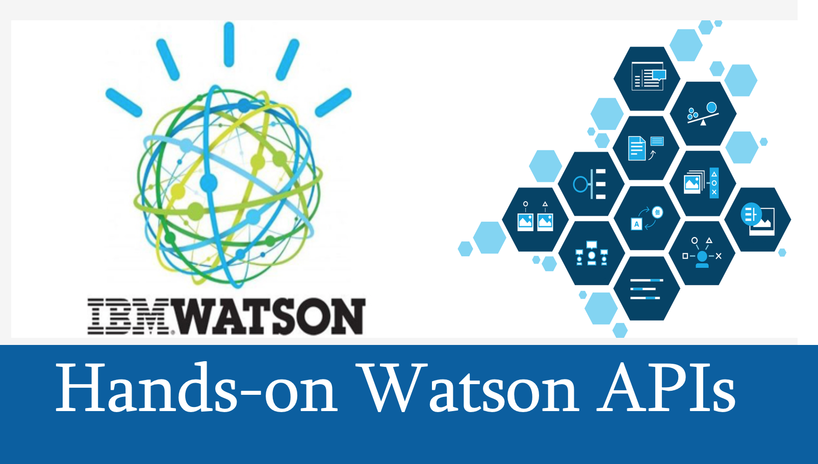

Contenido

1

Visual Recognition 3

1. Pre-requisitos 3

2. Crear el Servicio de Watson Studio 3

3. Crear el Servicio de Visual Recognition 4

4. Crear el modelo un modelo en Visual Recognition 5

5. Agregar archivos al proyecto y entrenamiento 6

6. Obtenga las credenciales del servicio 9

7. Probando la app 10

8. Desplegar app en la nube 13

Watson Assistant 15

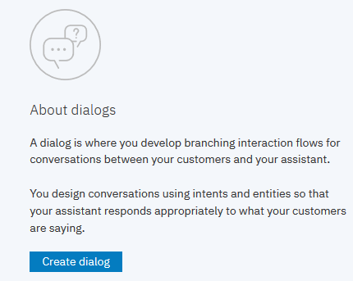 21

12. Posteriormente daremos click en “Add node” 21

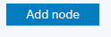 21

# Visual Recognition

## Pre-requisitos

* Tener instalado Node.js (<https://nodejs.org/es/> )
* Tener una cuenta de IBM Cloud (<https://cloud.ibm.com/login>)
* Clonar Repositorio de Github (<https://github.com/ibmdevadvmx/Visual-Recognition-Taco> )

## Crear el Servicio de Watson Studio

En “<https://cloud.ibm.com/>” ir a la sección de catálogo, buscar el servicio “Watson Studio” (Escríbelo en el buscador o encuéntralo en la sección “AI”) y crear el servicio.

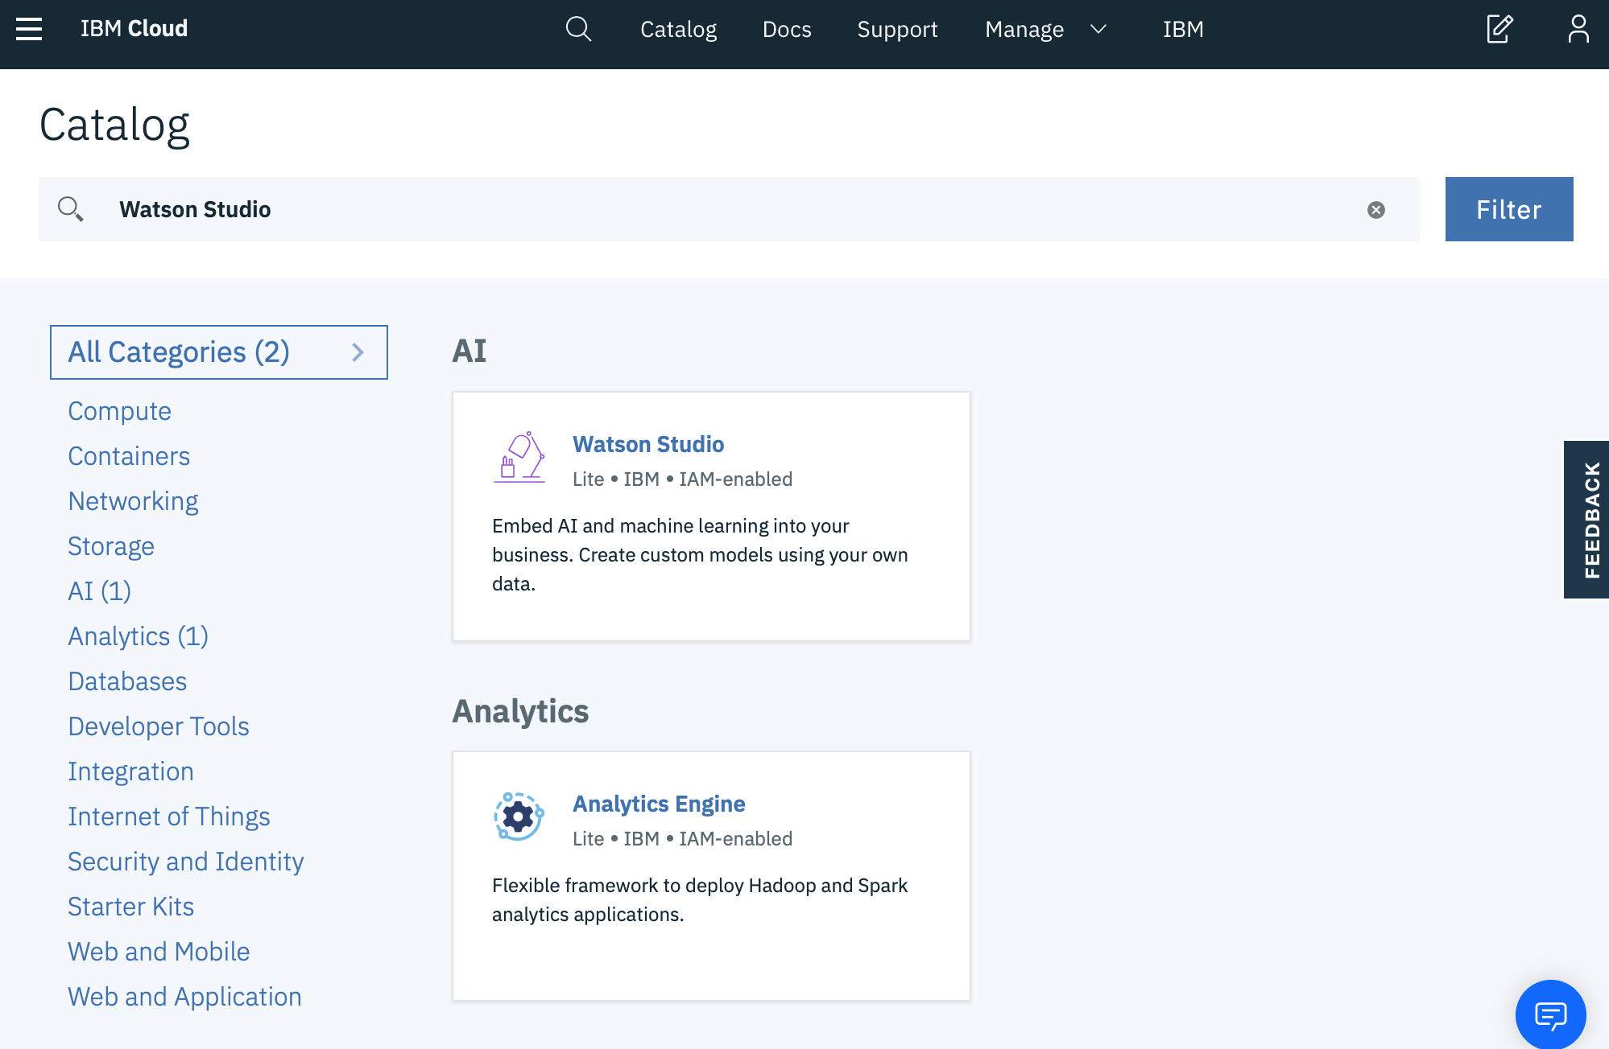

## Crear el Servicio de Visual Recognition

* En “<https://cloud.ibm.com/>” ir a la sección de catálogo, buscar el servicio “Visual Recognition” (Escríbelo en el buscador o encuéntralo en la sección “AI”) y crear el servicio.

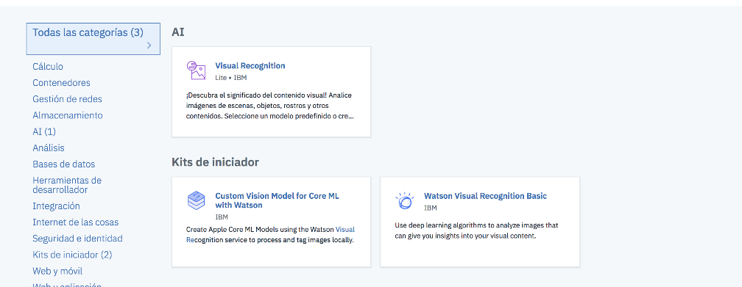

* Ir a "Manage” y dar click en “Launch Watson Studio”

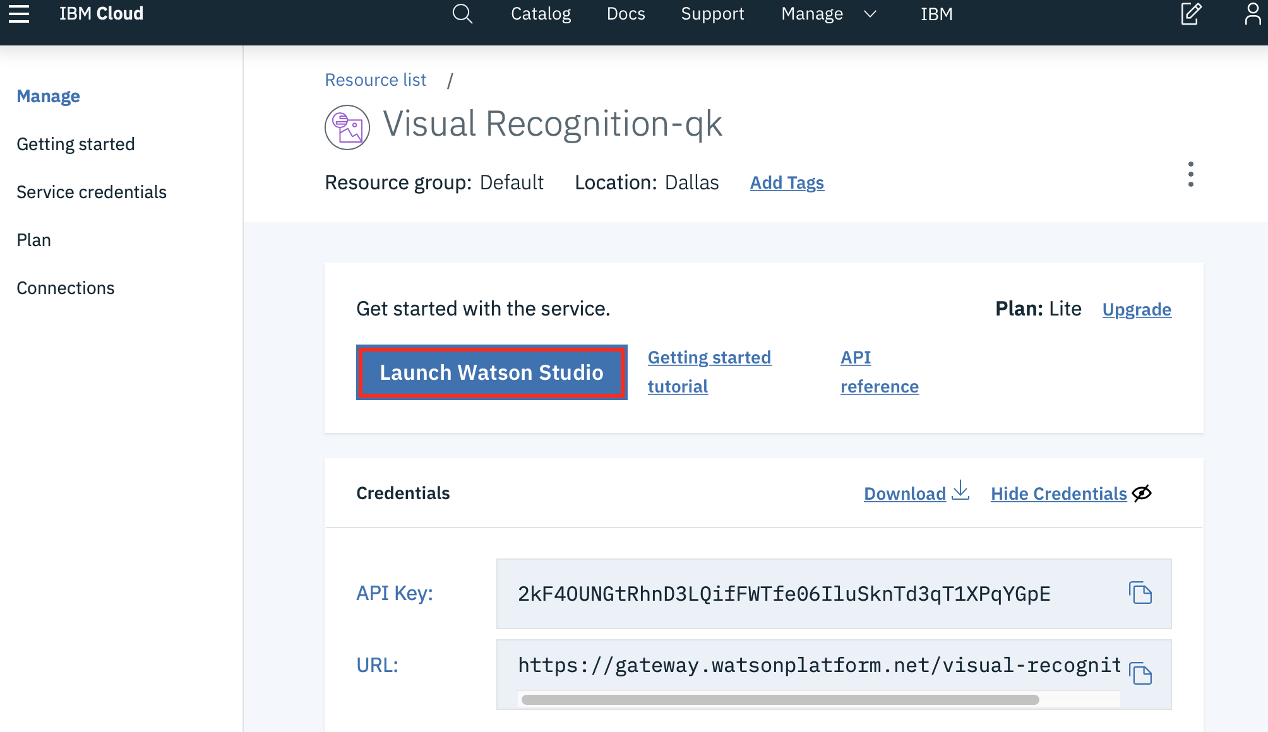

* Automaticamente se creará el servicio de “Object Storage”

## Crear el modelo un modelo en Visual Recognition

* Dentro del panel de Visual Recognition, realizar los siguientes pasos:

1. Hacemos clic en “Create Model”

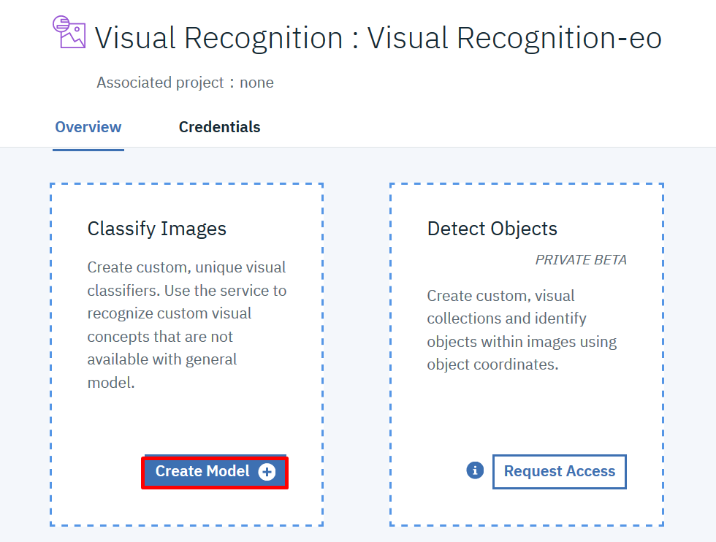

1. Ingresamos el nombre “Tacos”.

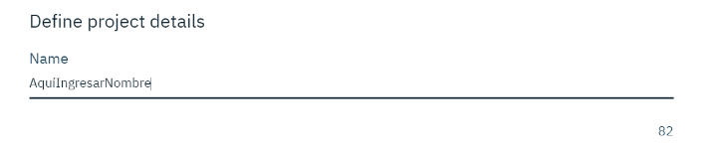

1. Seleccionamos los servicios anteriormente creados (Watson Studio y Object Storage).

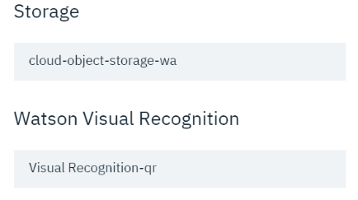

1. Hacemos clic en el botón “Create”

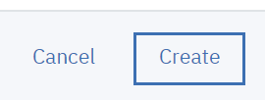

## Agregar archivos al proyecto y entrenamiento

* Cambiamos el nombre del Modelo por “Tipos de tacos”

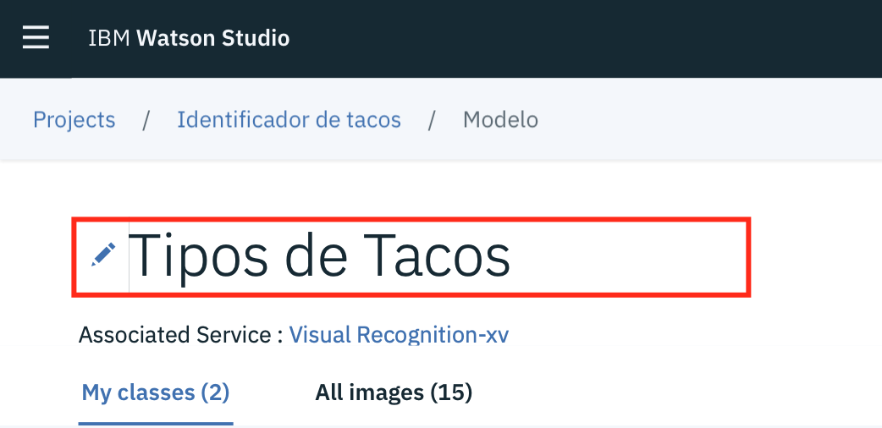

* Agregamos los archivos .zip que se encuentran en la carpeta “Tacos imágenes” (del repositorio) en el área de “Upload to Project”

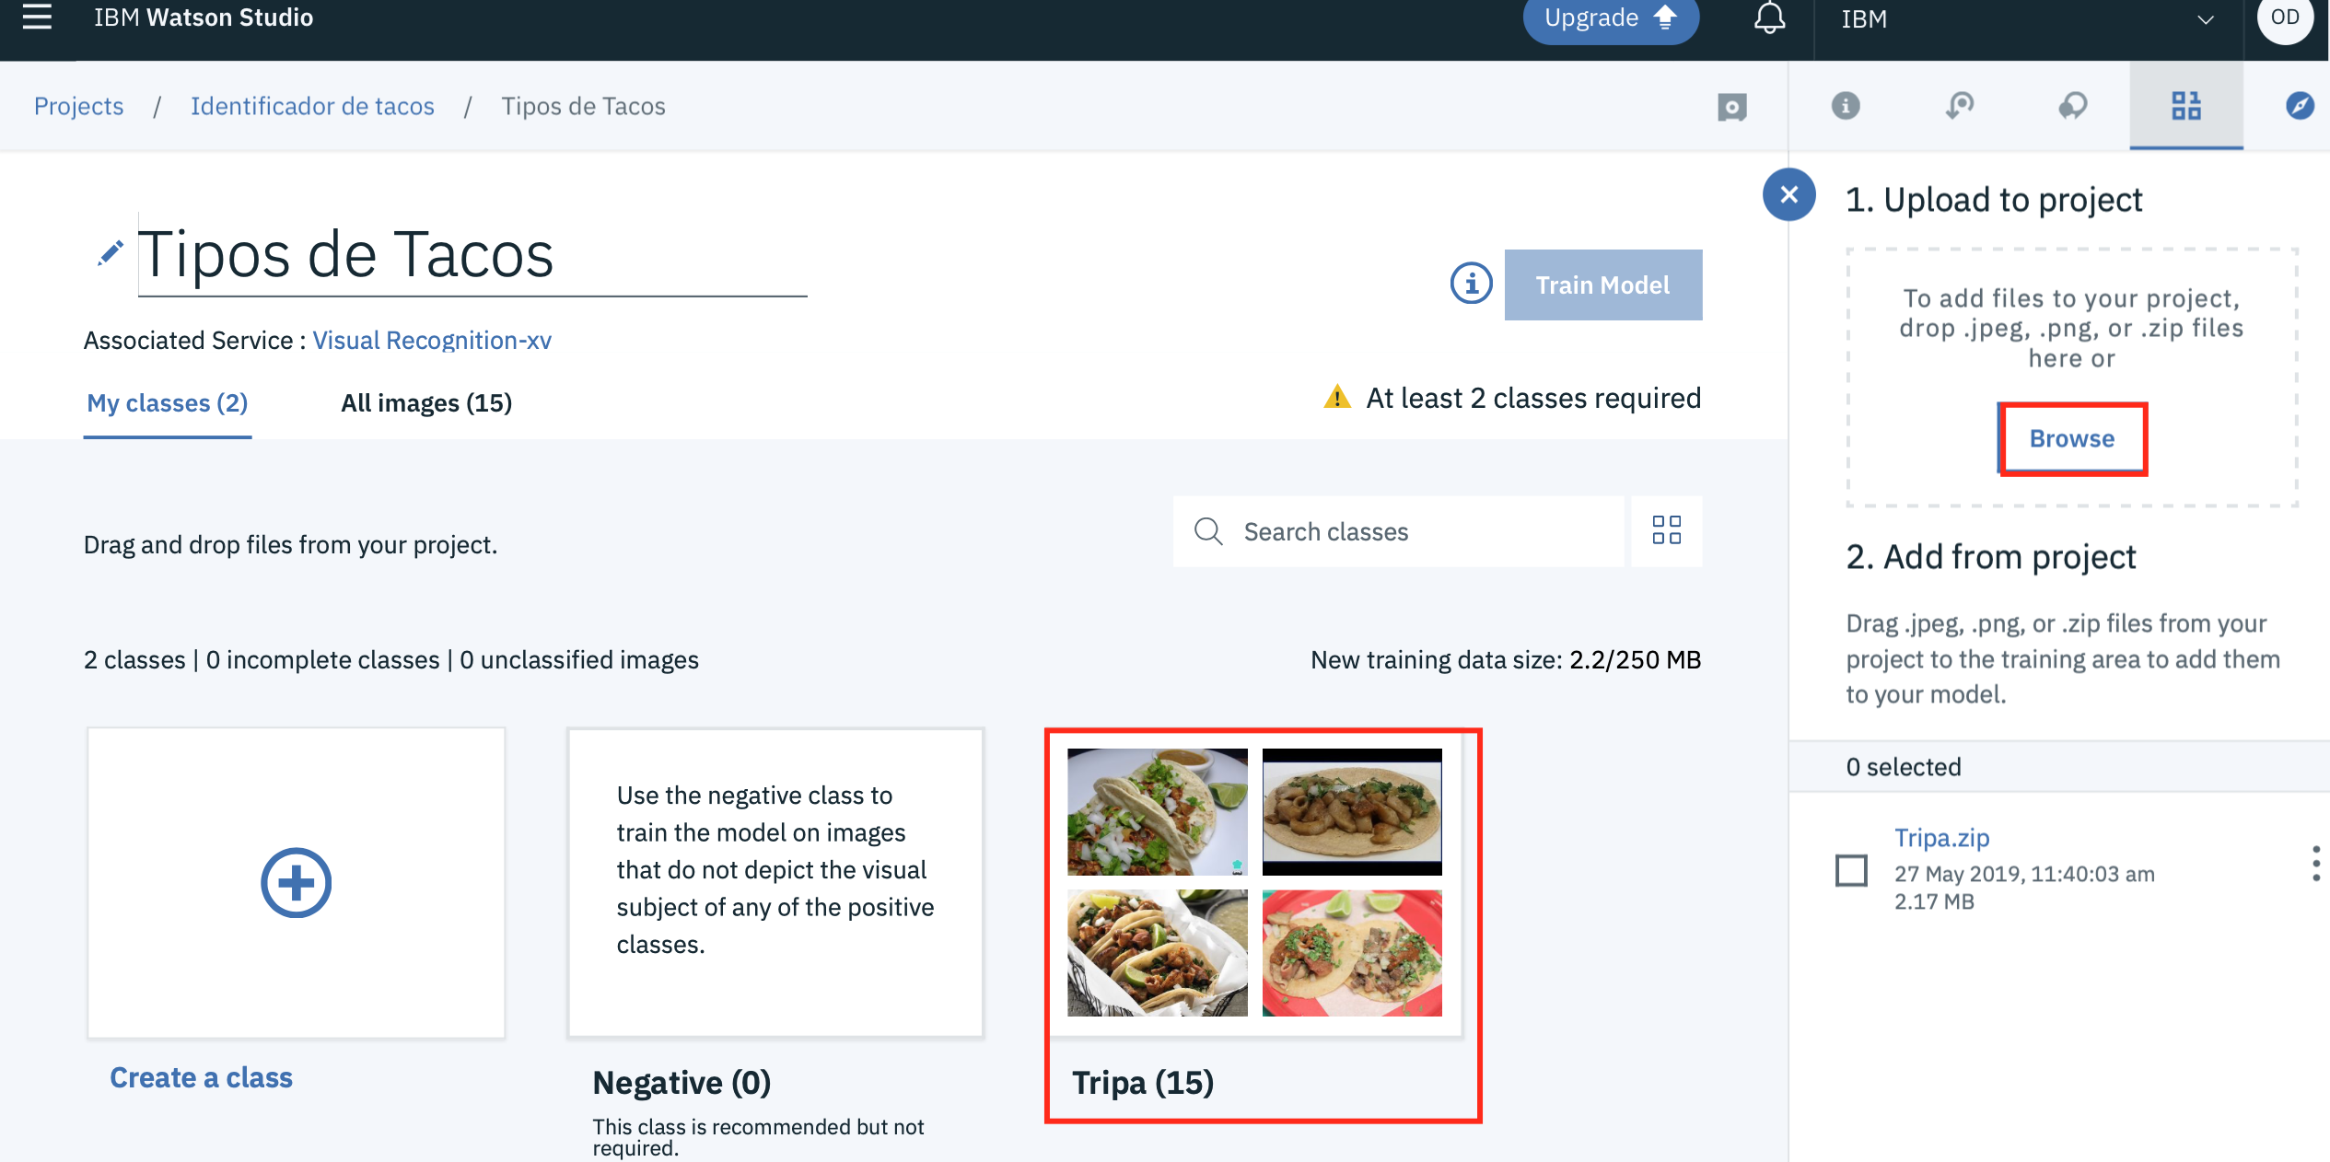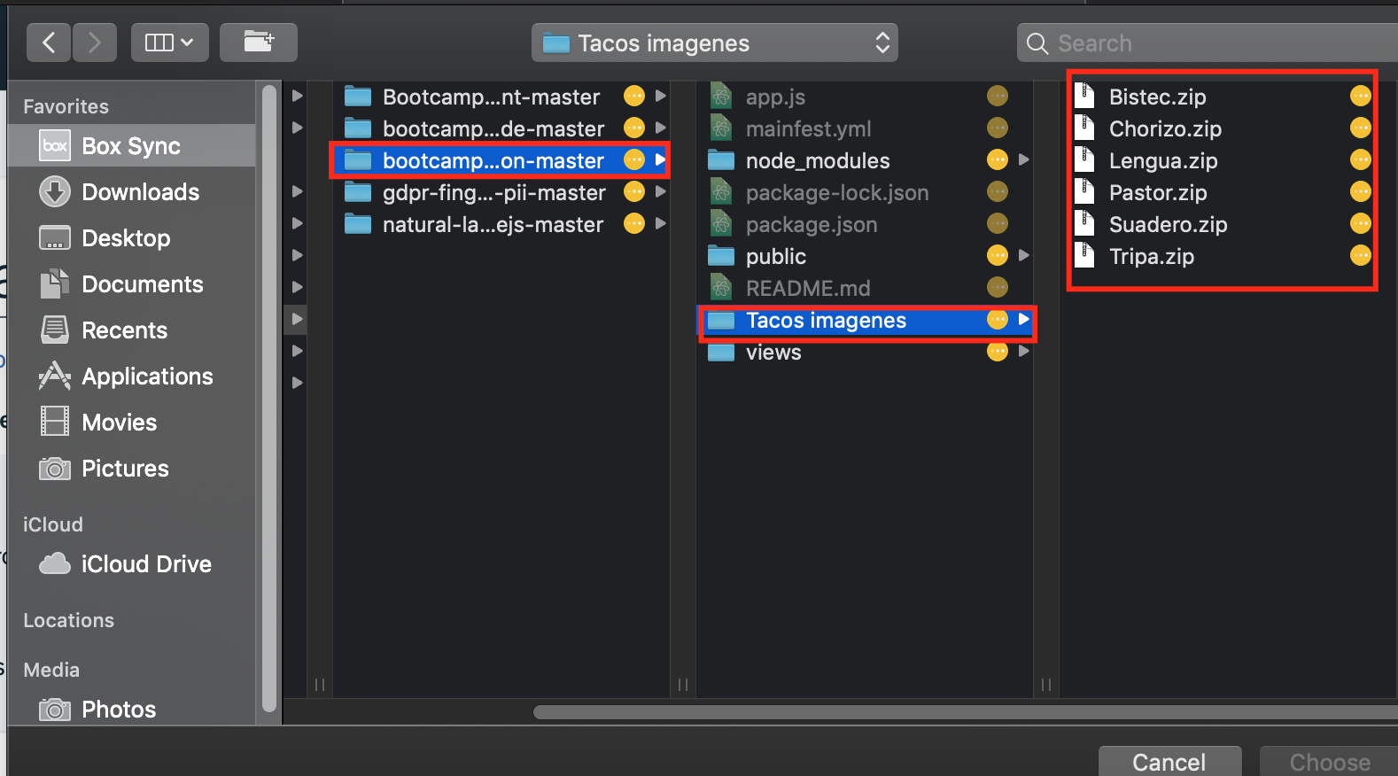

* Seleccionamos todos los archivos importados y hacemos clic en “Add to model”

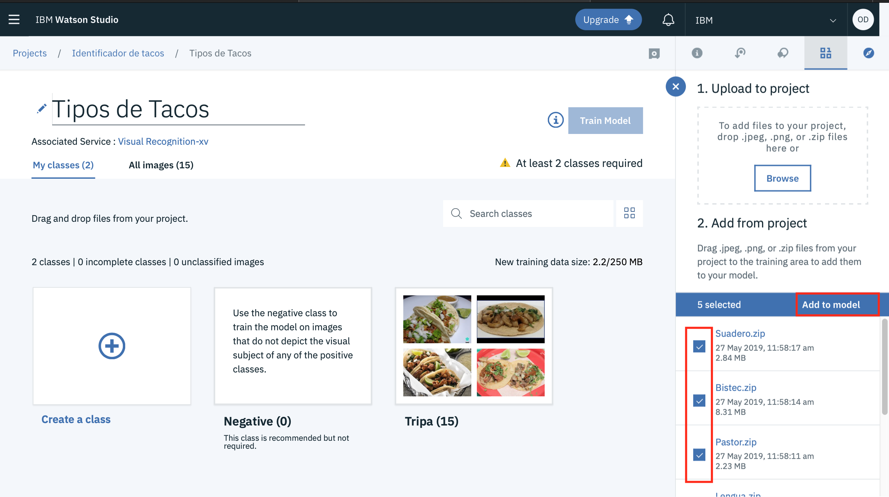

* Una vez cargadas las fotos podremos observaremos que aparece “Ready to train” y haremos clic en “Train model”.

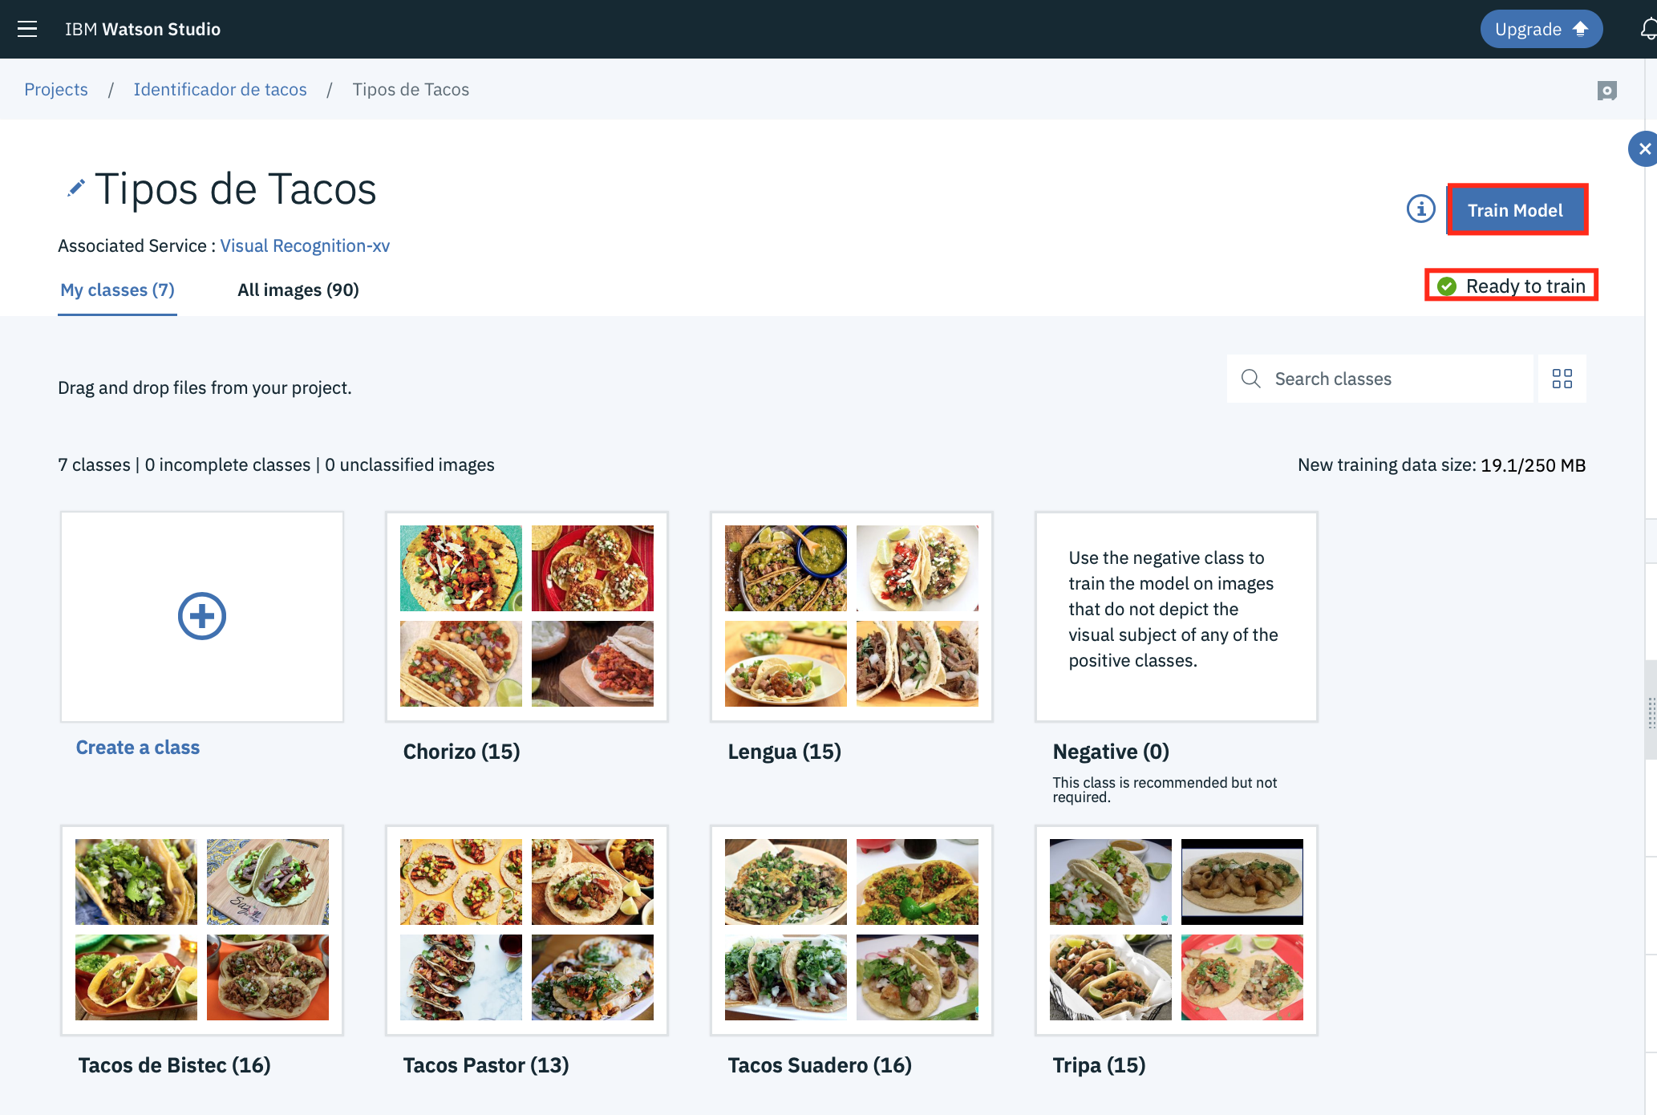

* Una vez finalizado el entrenamiento podremos probarlo con el archivo “pastor.jpg” siguiendo la siguiente ruta: tacos🡪assets🡪tipos de tacos🡪test🡪browse🡪pastor.jpg

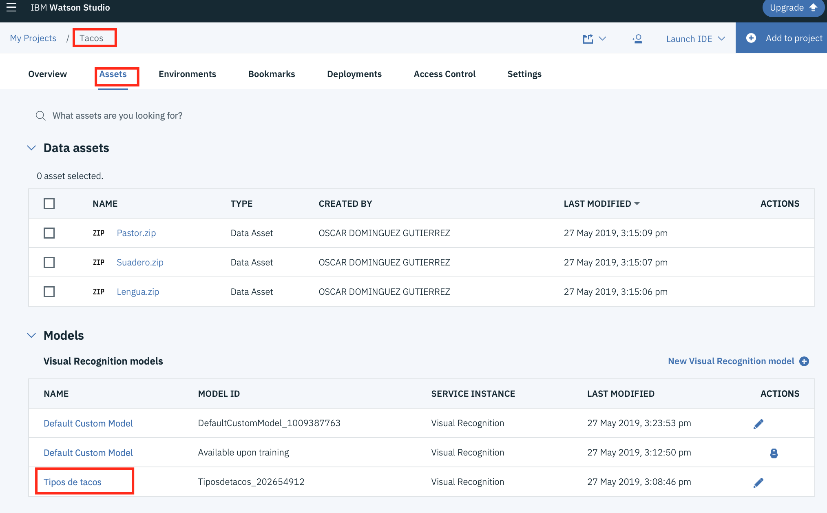

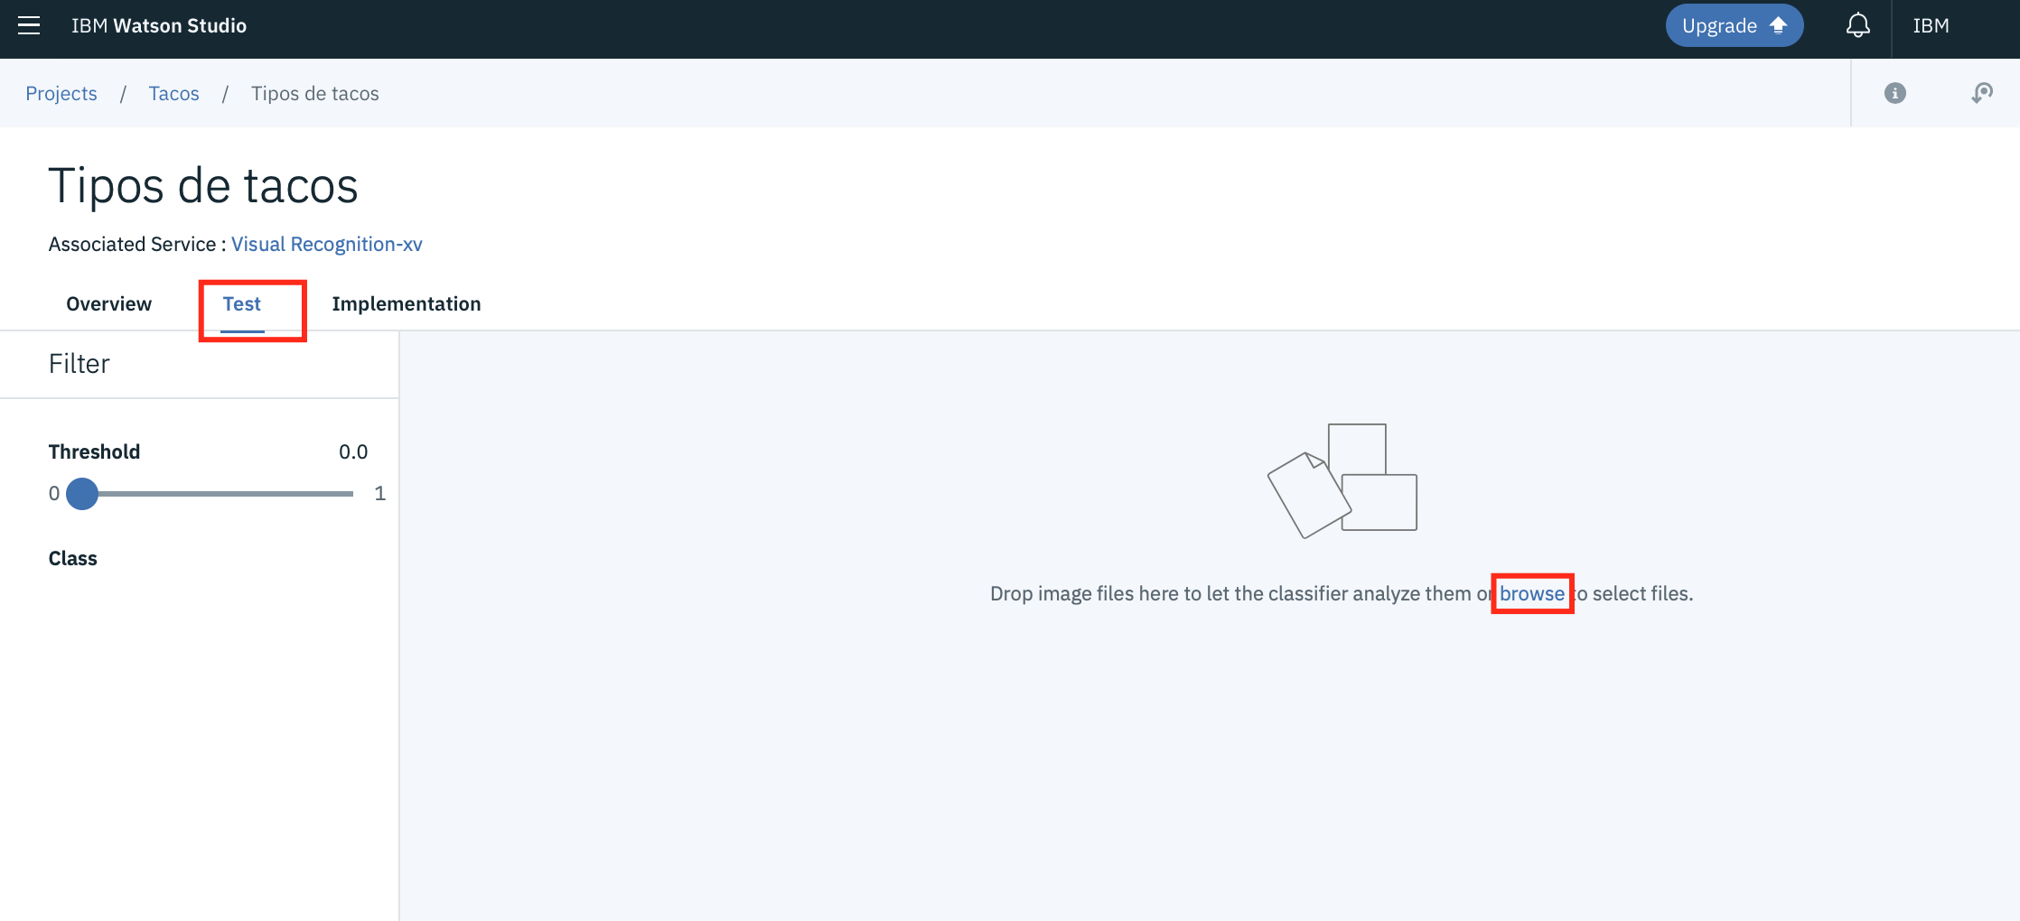

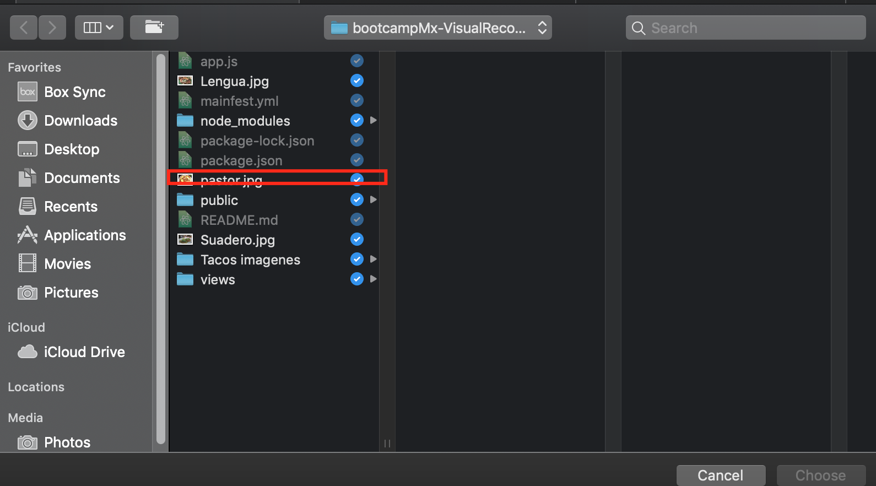

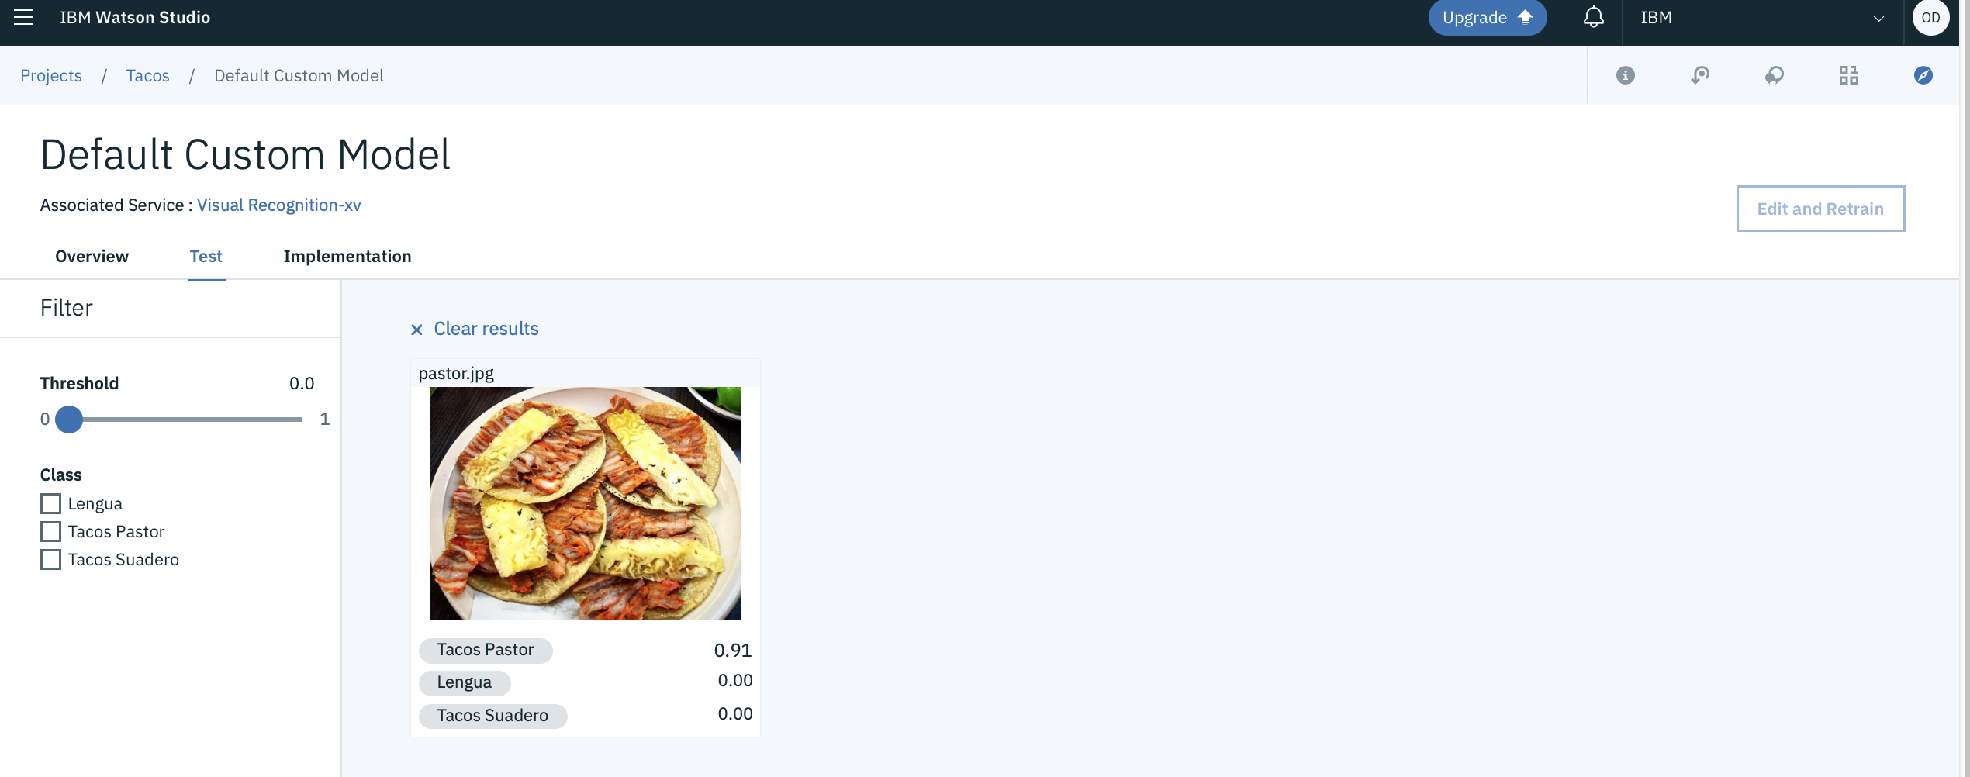

## Obtenga las credenciales del servicio

* Abra una nueva pestaña en su navegador para acceder IBM Cloud:

[https://cloud.ibm.com­/](https://cloud.ibm.com/)

* En el panel de control, haga clic en el servicio>VisualRecognition>ServiceCredentials y de clic en ver credenciales.

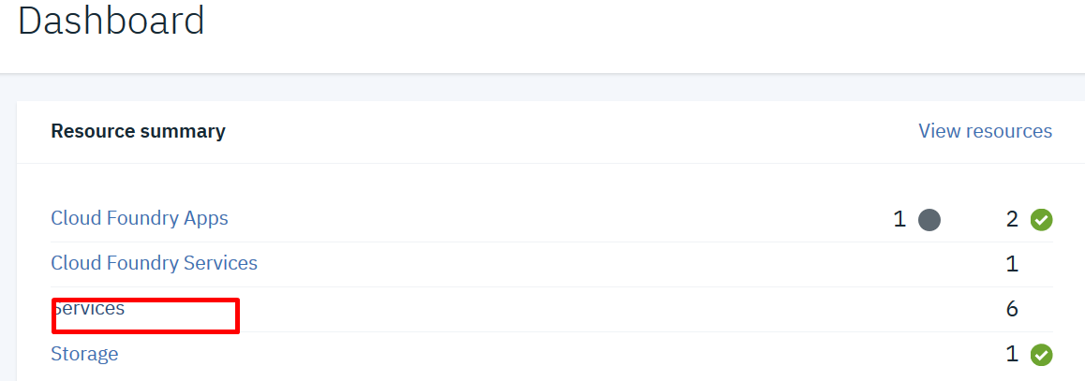

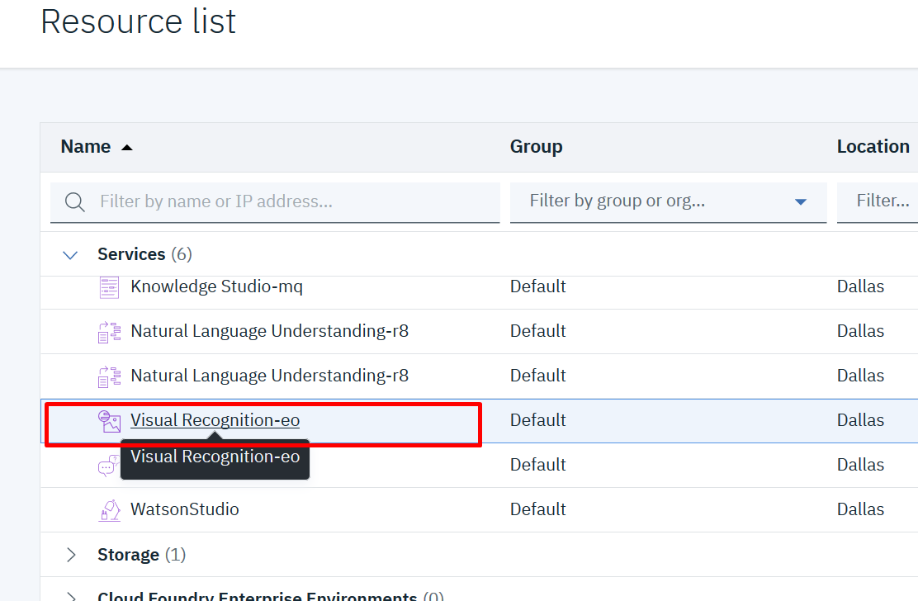

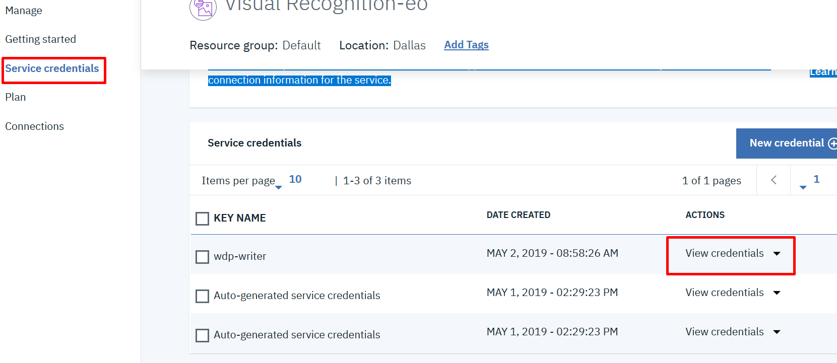

* Copia las credenciales en el editor de texto de tu preferencia para que podamos usarlas más tarde. Las credenciales se verán como estas:

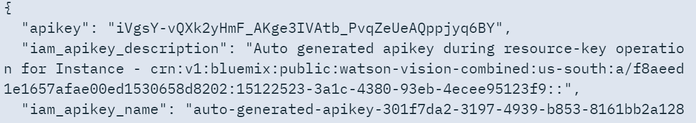

* Ahora puede cerrar esta pestaña del navegador.

## Probando la app

* Configurar las credenciales en el archivo **“app.js”** de la carpeta **visual-recognition-taco-master**
* Copiamos el “apikey” de las credenciales que copiamos en el paso anterior y la colocamos en la variable “iam_apikey”.

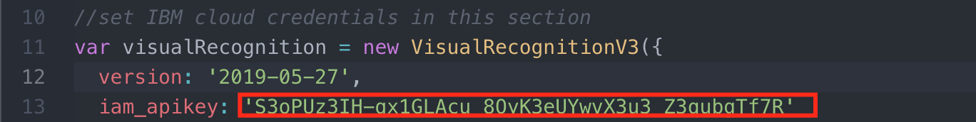

* Para obtener el model ID vamos al apartado Tipos de Tacos y copiamos como a continuación se indica.

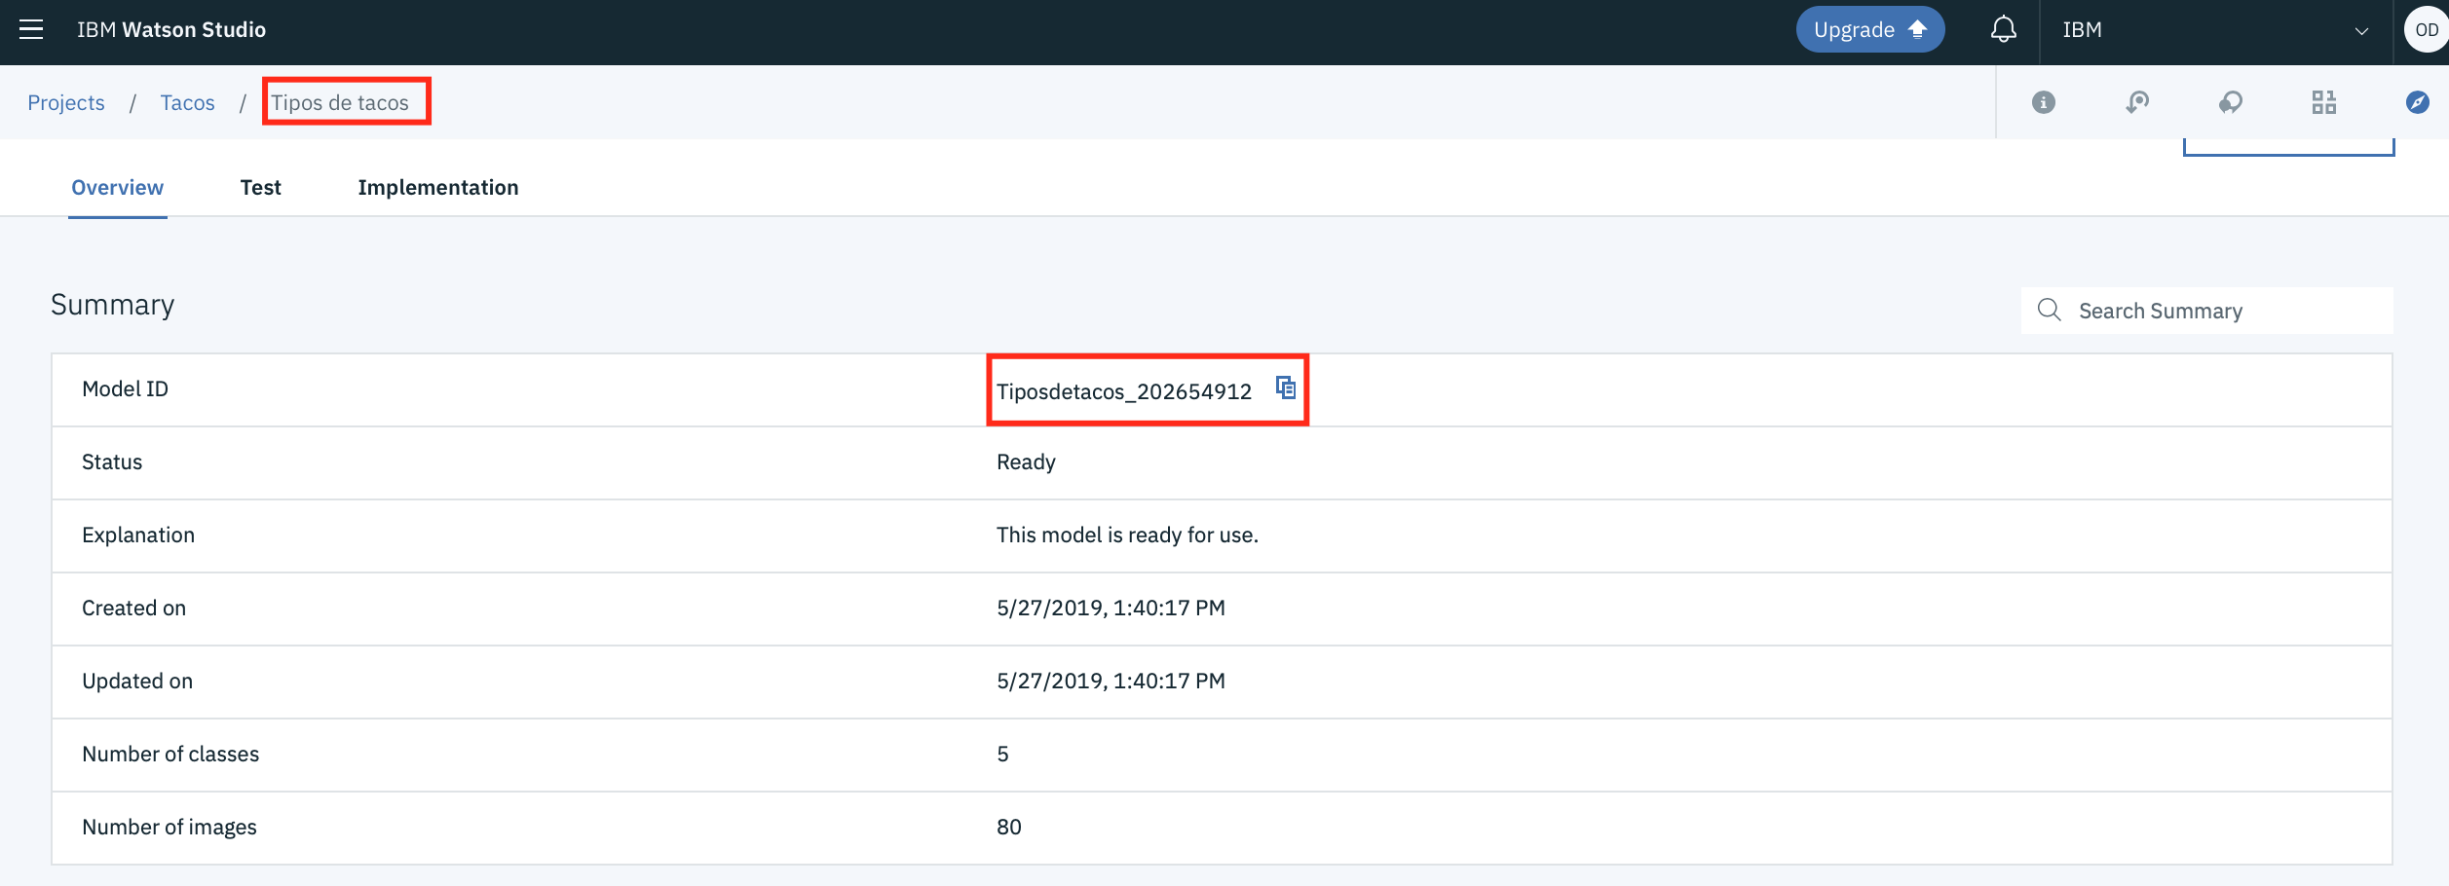

* Lo sustituimos en la variable **“classifier_ids”** de nuestro documento **“app.js”.**

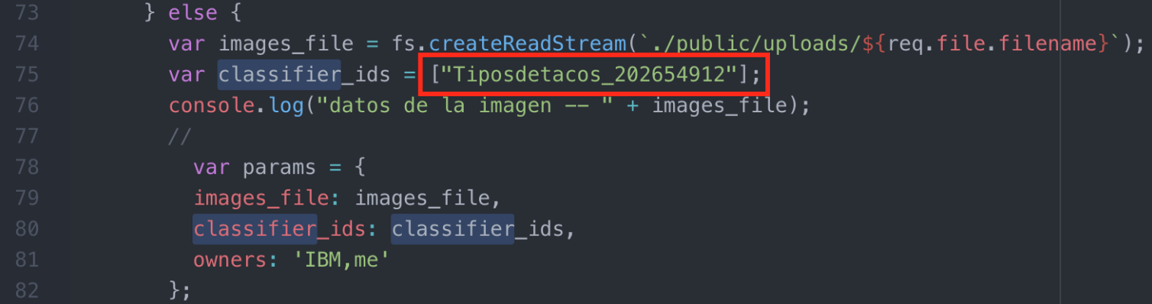

* Abrir terminal y correr los siguientes comandos dentro de la carpeta **bootcampMx-VisualRecognition-master:**

1. Ingresar: npm install
2. Ingresar: npm start

* Dirigirse al localhost en el puerto “8080 ” introduciendo esta liga: <http://localhost:8080/>
* Selecciona el archivo “pastor.jpg” para probar la aplicación.

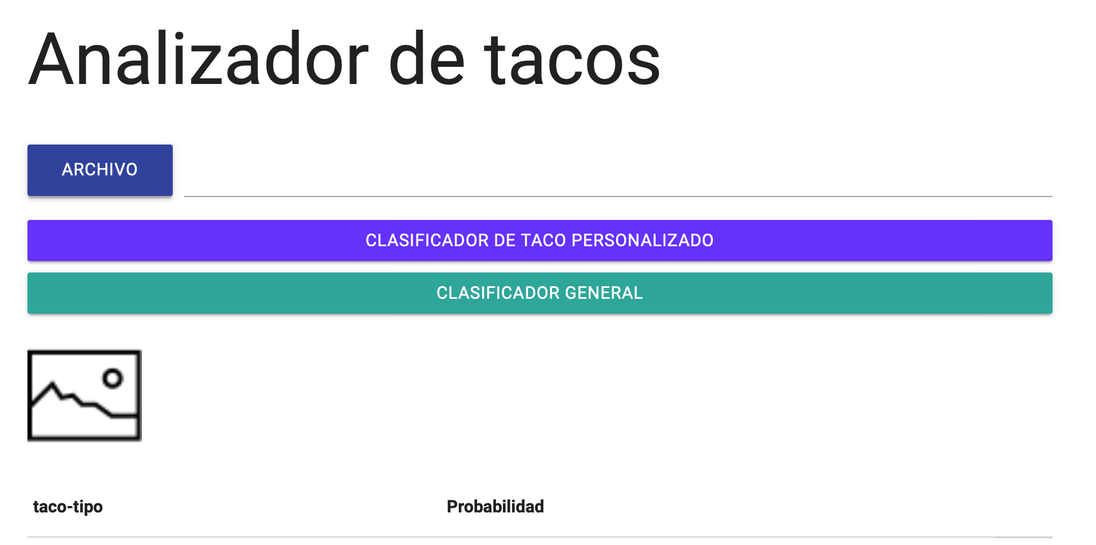

* Da Clic en el botón “Clasificador de taco personalizado“ para utilizar el modelo que acabamos de crear y observar el resultado.

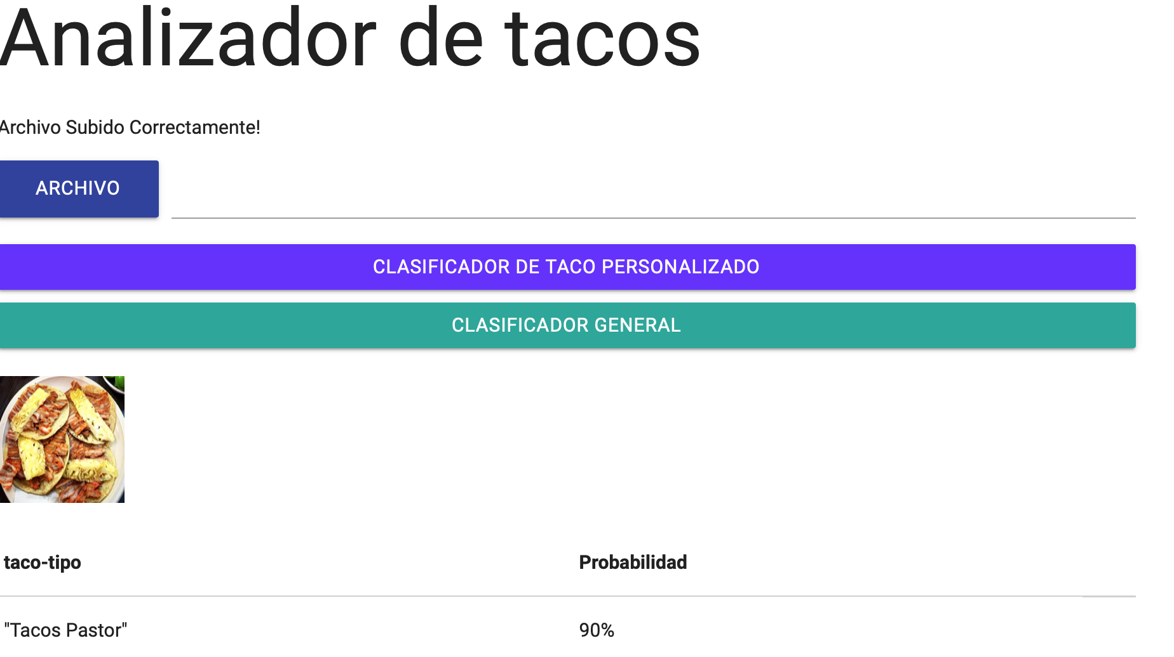

* Volver a seleccionar el archivo “lengua.jpg”y hacer clic en el botón “Clasificador general” para utilizar el clasificador por defecto de Watson Visual Recognition y observar el resultado.

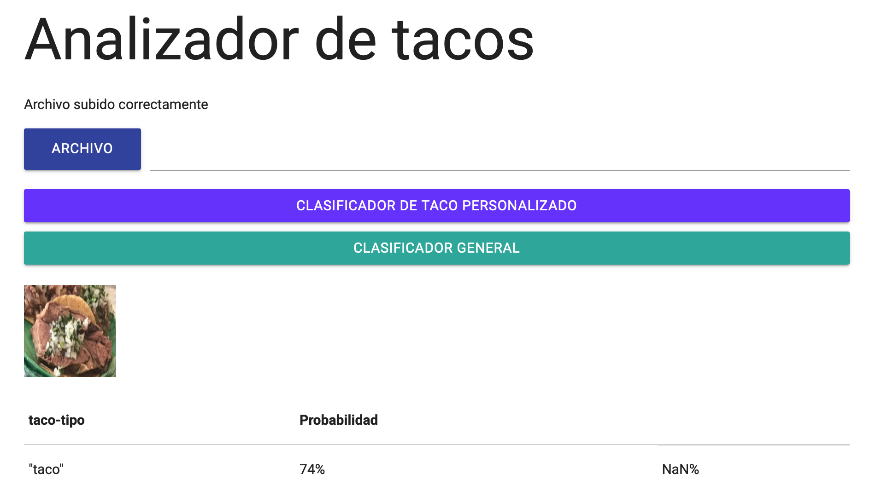

## Desplegar app en la nube

* Primero tenemos ir a la dirección de la carpeta que descargamos desde la terminal.



* Nos logearemos a la plataforma de IBM Cloud con el comando IBM Cloud login e ingresaremos el correo y la contraseña con la que creamos la cuenta en IBM.

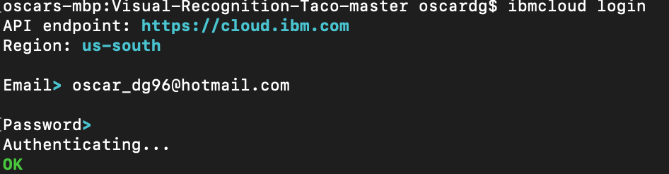

* Correremos el siguiente comando “ibmcloud target –cf” para redirigir nuestra aplicación al API endpoint por default.

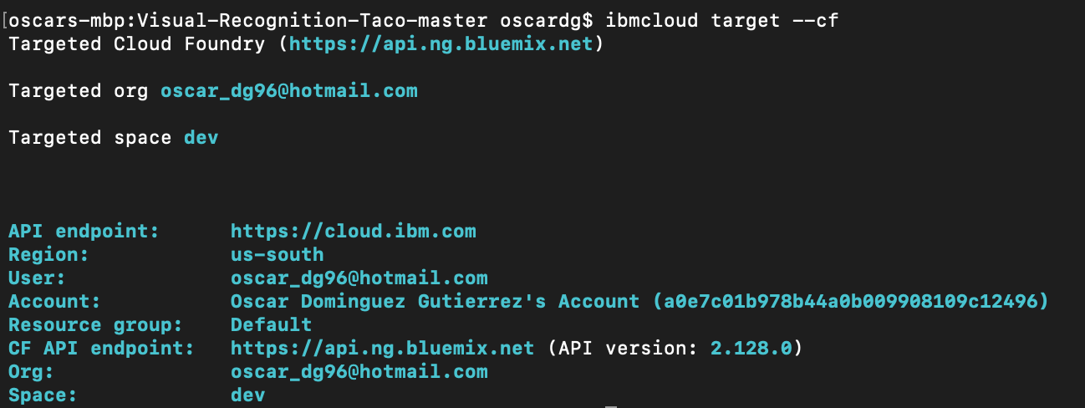

* Y por último correremos el comando “ibmcloud cf push” para desplegar nuestra aplicación en la nube.

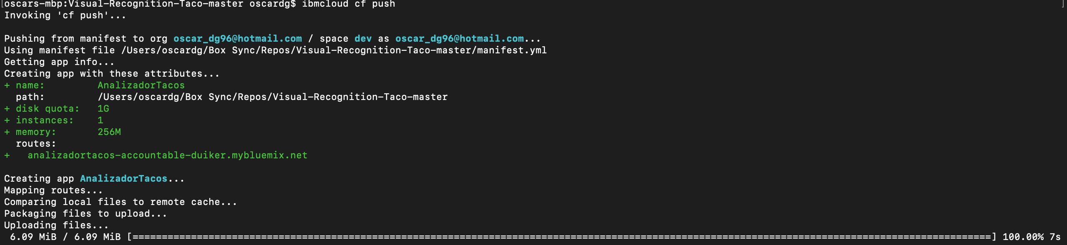

* Después de un momento terminará de subir la aplicación a la nube y nos arrojará diferentes detalles de nuestra aplicación, copiaremos la liga que nos da y la pegamos en una ventana de nuestro navegador para probar nuestra app desde la nube.

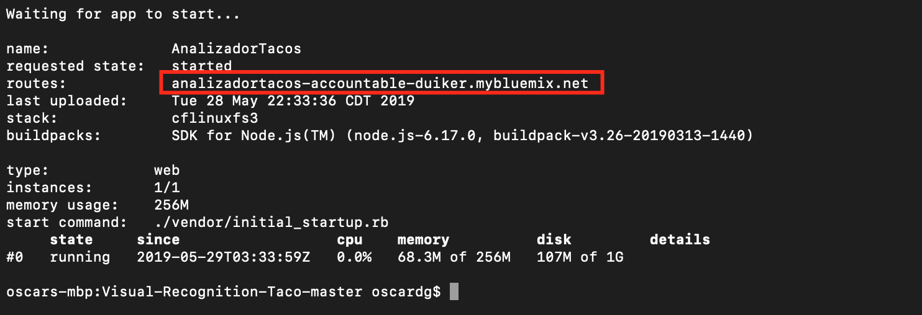

* La probamos y observamos que funciona de manera correcta.

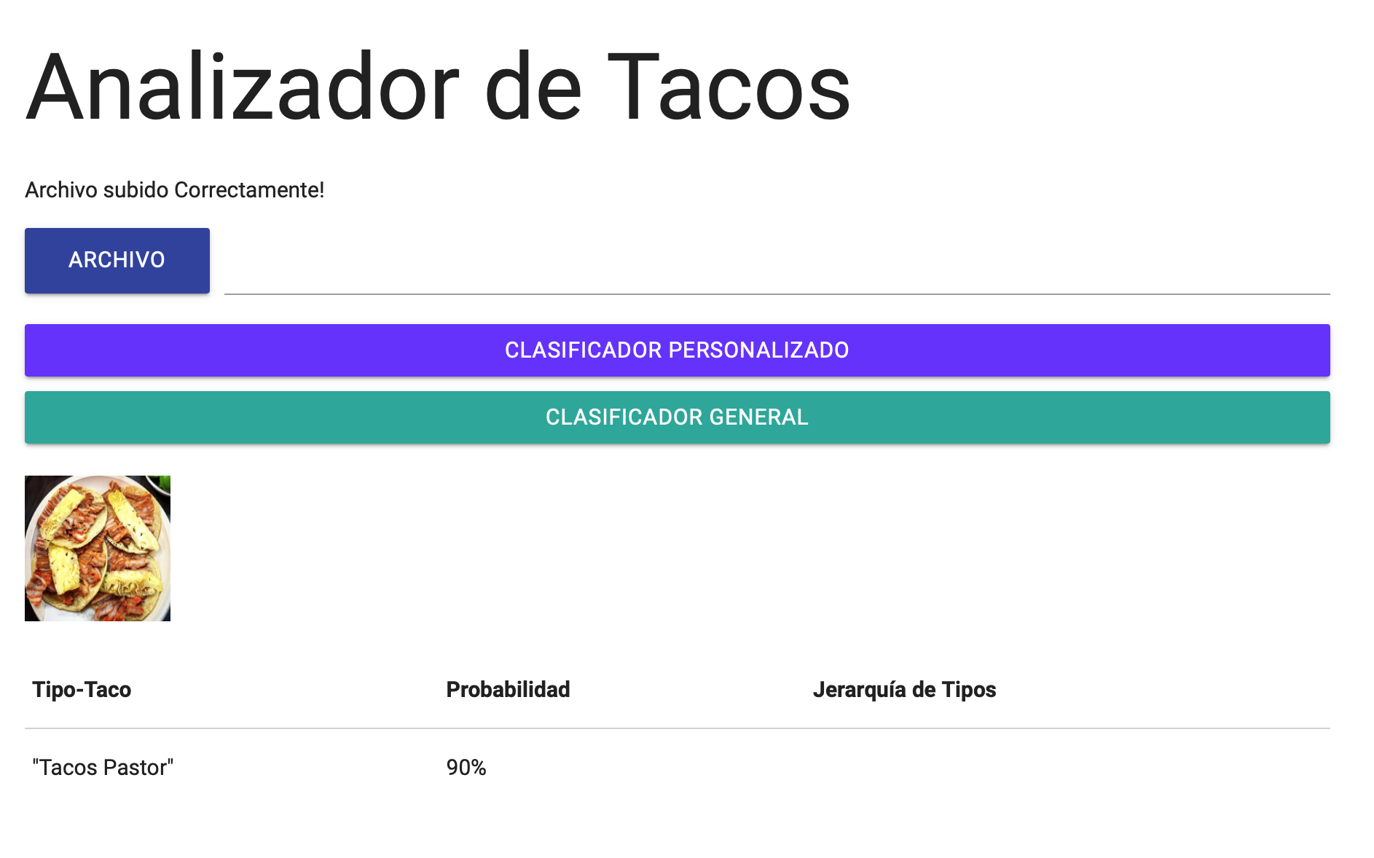

* De igual manera podemos observar desde la página de IBM Cloud en el apartado de “Apps de Cloud Foundry” que ya se encuentra en ejecución nuestra aplicación.

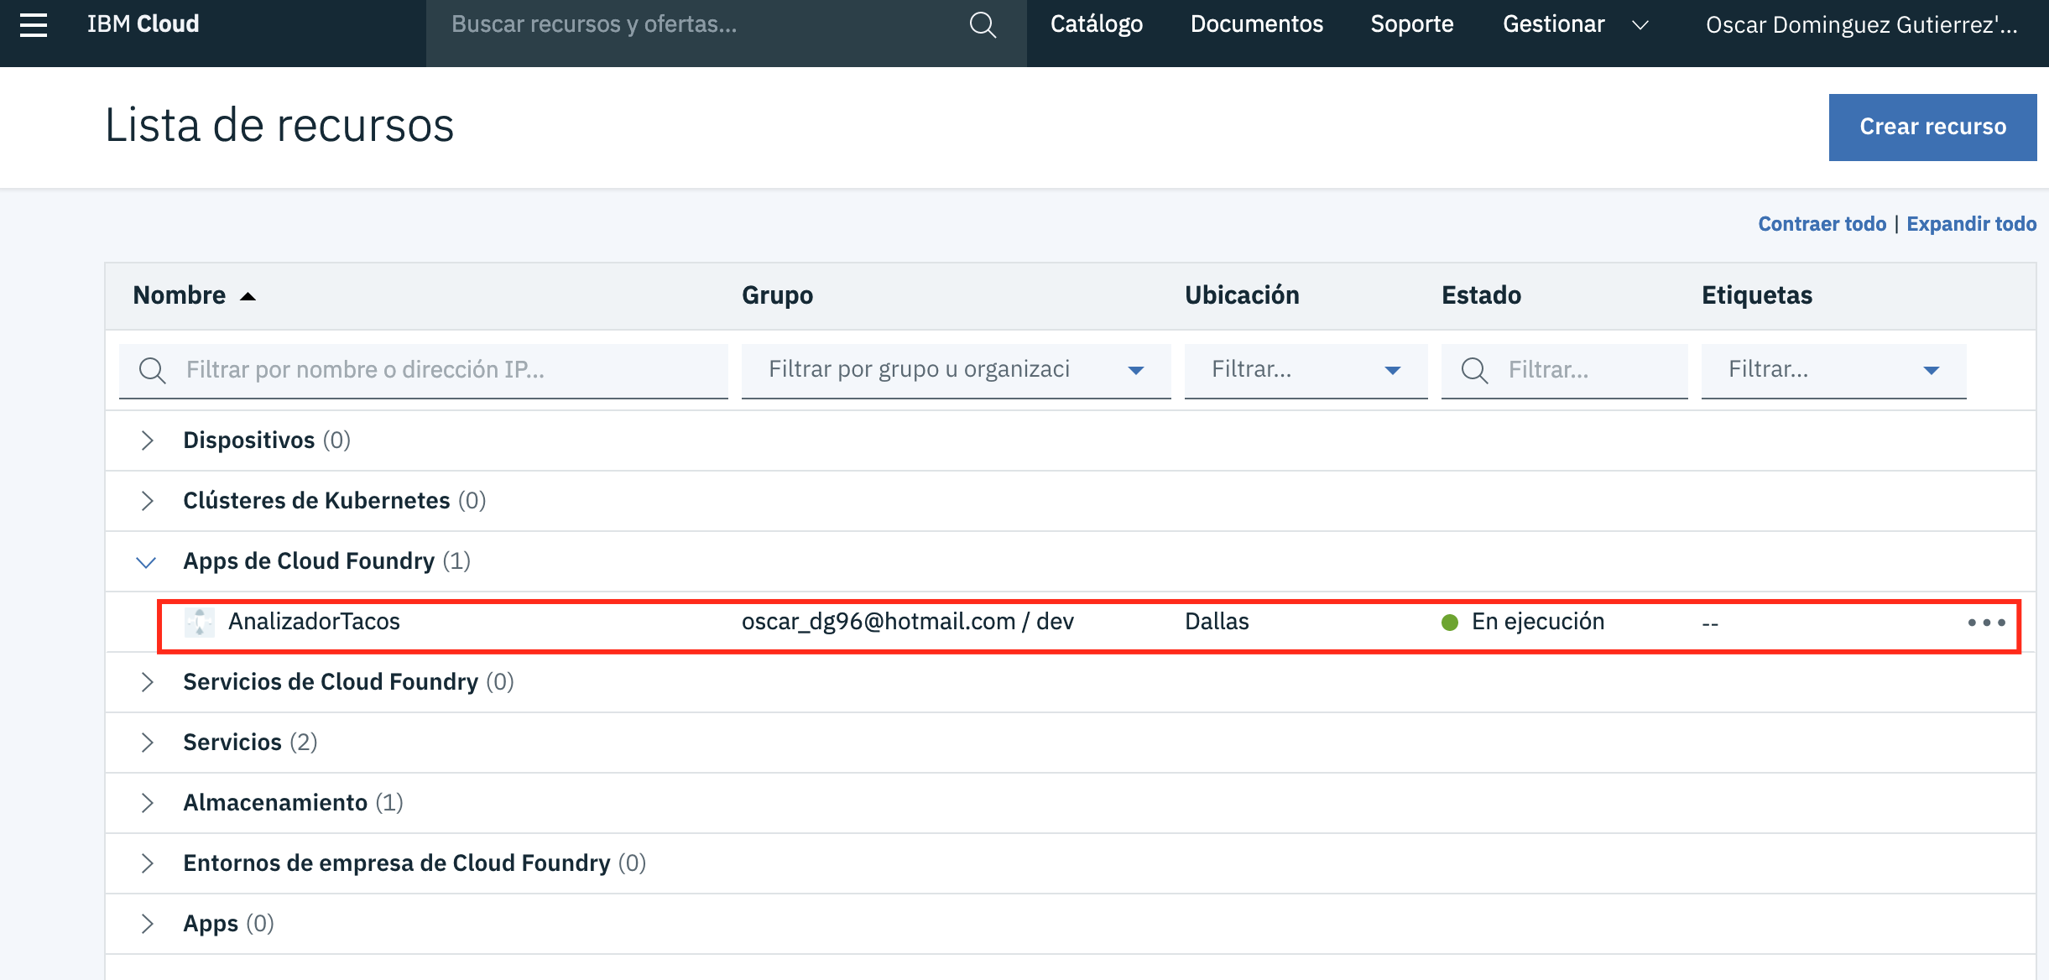

**Watson Assistant**

1. Prework:

1.1 Creación de servicios.

1. Entrar al portal de IBM Cloud (https://cloud.ibm.com)

2. Dar click en **Catalogo**:

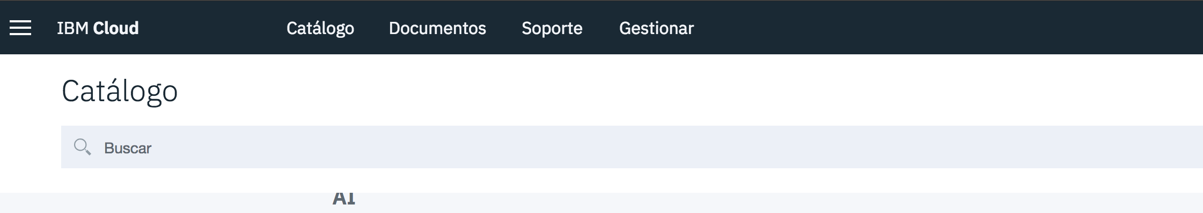

* 1. Seleccionar **AI** del menú :

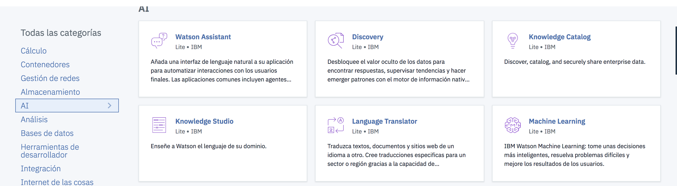

* 1. Seleccionar **Watson Assistant:**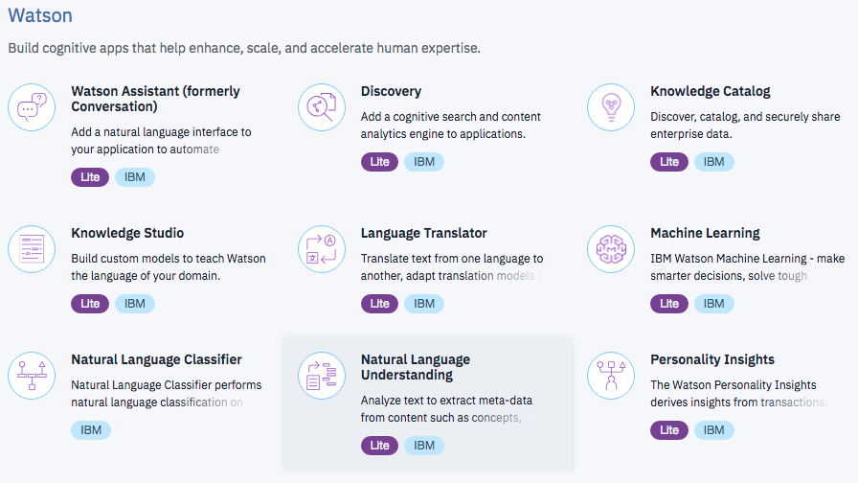

1. Nombrar app y crear servicio

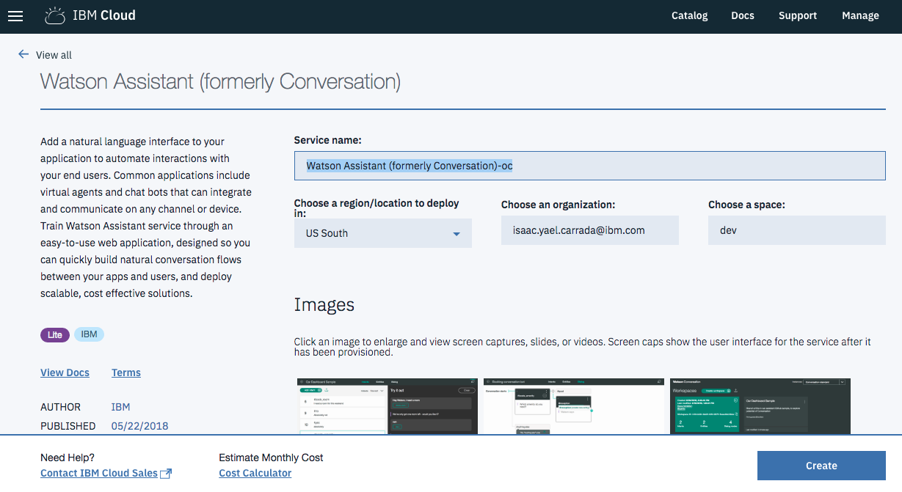

* 1. Nos colocamos en la pestaña que se llama *Manage* y damos click en **Launch Tool para** entrenar nuestro servicio

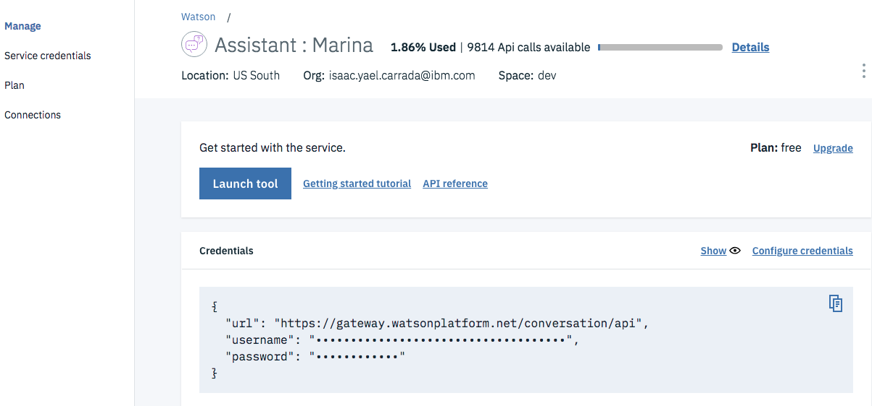

* 1. Una vez que hayamos lanzado la herramienta veremos una landing page muy parecida a esta:

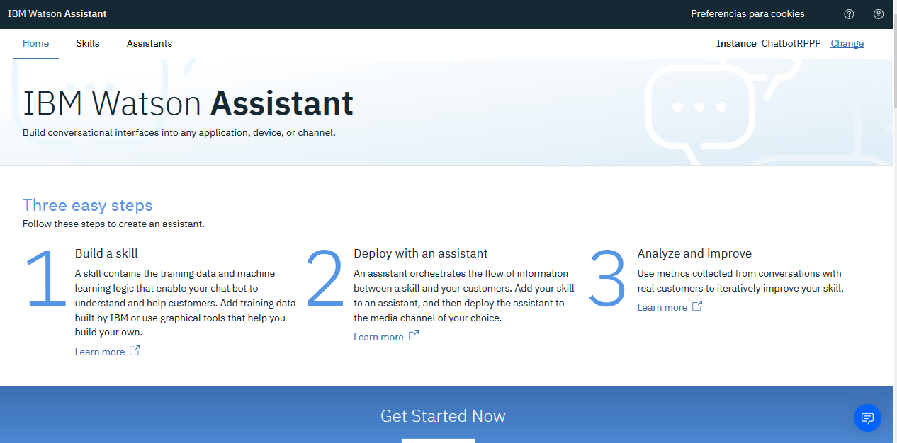

* 1. Nos movemos a la ventana llamada **Skills.** Cada Skill representa a un conjunto de competencias diversas para un chatbot.
  2. Para crear nuestro primer chatbot, daremos click en **Create Skill**:

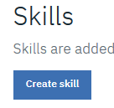

* 1. Creamos un nuevo Skill y le damos un nombre, descripción e idioma:

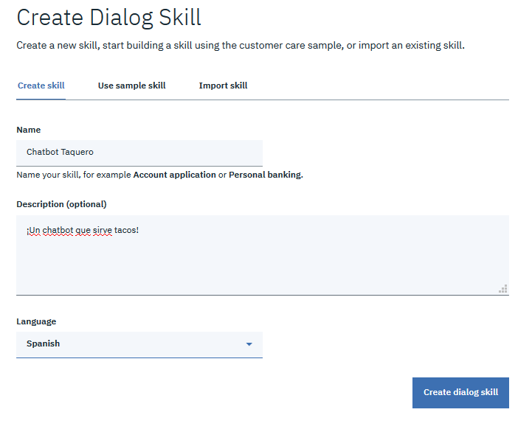

* 1. En la pestaña Intents encontraremos todas las intenciones/tipos de interacciones sobre las cuales está entrenado nuestro asistente. En este momento no tiene ninguna, de modo que daremos click en donde dice **Create intent**:

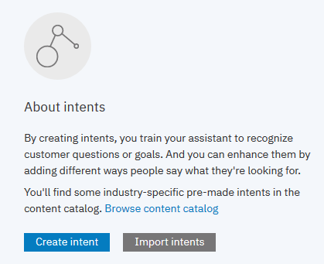

* 1. Creamos un nuevo intent, para esto damos click en **Add Intent**

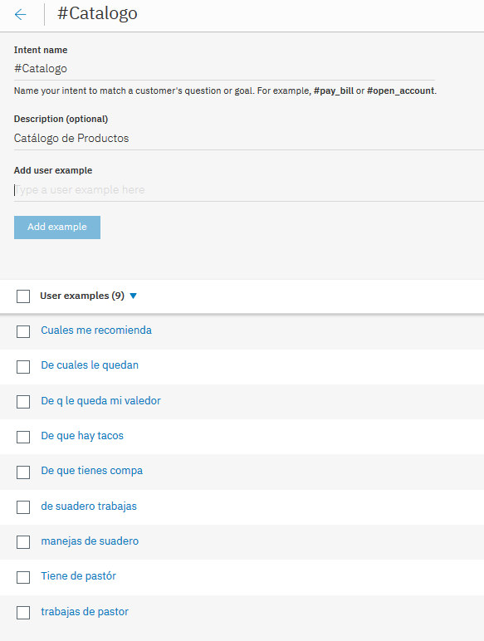

Llenamos este Intent con enunciados de cómo nuestro usuario final preguntaría respecto a nuestros productos (tacos)

* 1. Pasamos a nuestra tab **Entities**. En esta creamos una entidad dando click en el botón **Add entity**

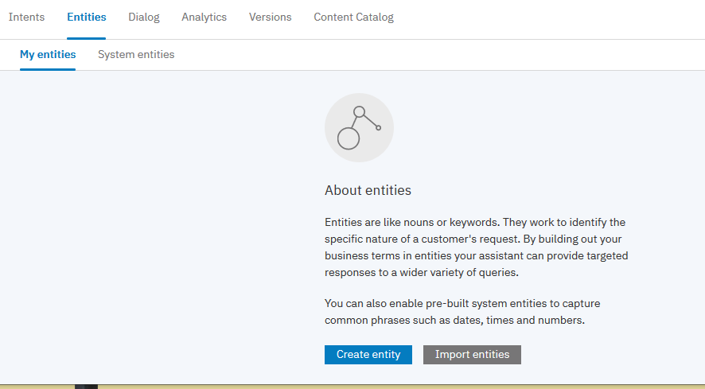

* 1. Creamos una entity para los productos que se ofrecen:

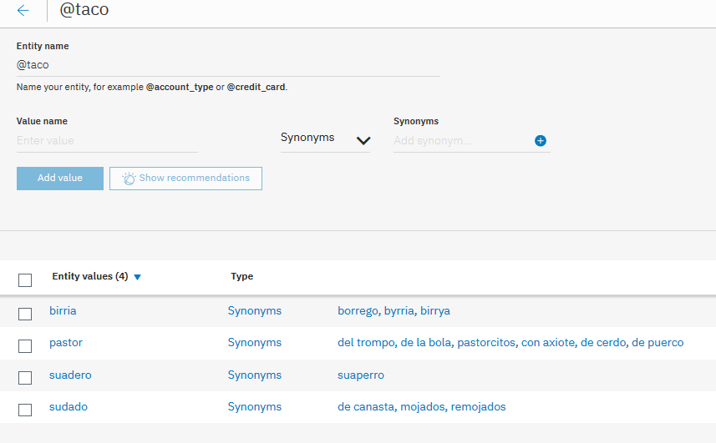

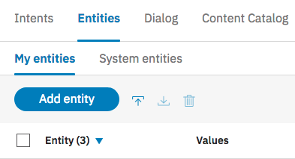

* 1. Nos vamos a system entities y activamos **@sys-number:**

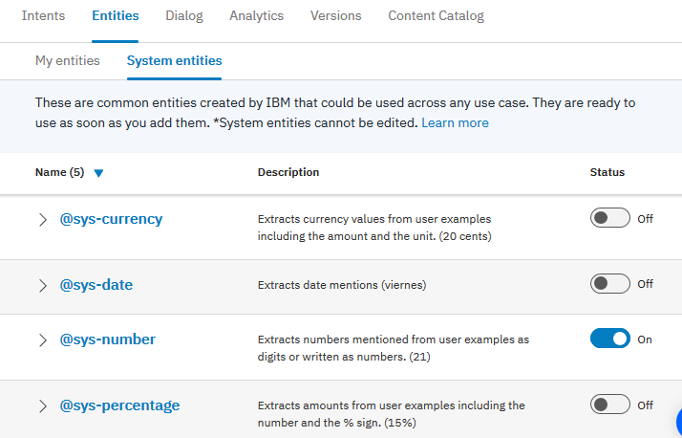

* 1. Posteriormente nos pasamos a nuestra ventana **Diálogo** y damos click en **Create**

Dialog:



* 1. Posteriormente daremos click en **“Add node”**



* 1. Damos click al nodo creado y le ponemos el nombre de “Catalogo”:

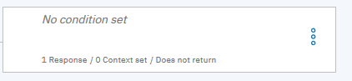

* 1. Damos click en el botón de **Customize** y habilitamos **Multiple response**:

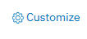

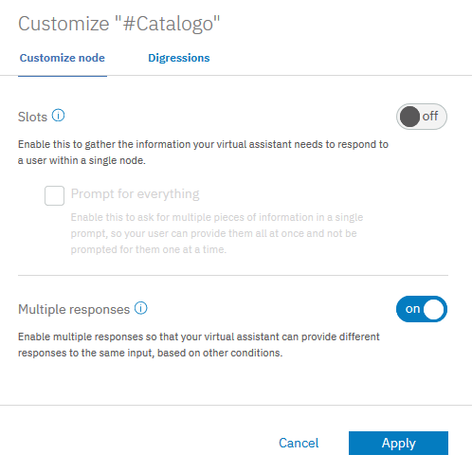

* 1. En el condicional seleccionamos la intención ***#Catalogo*** que creamos previamente.

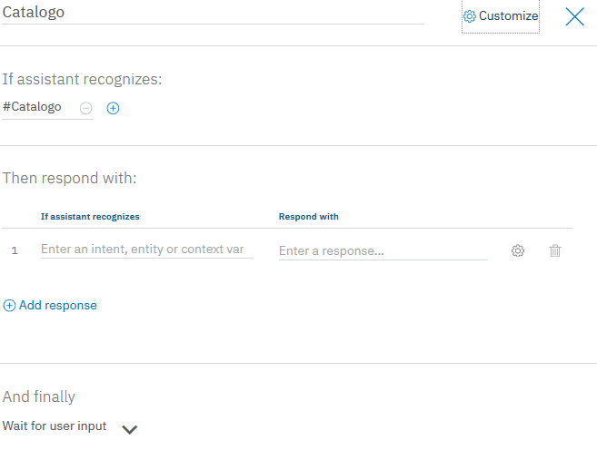

* 1. Agregamos debajo del texto *“If assistant recognizes”* la condición **anything_else,** y debajo del texto “Respond with” agregamos la respuesta que indique los productos que tiene la taquería:



* 1. Damos click en **Add response** para agregar una nueva variación de respuesta:



* 1. Agregamos debajo del texto *“If assistant recognizes”* la condición **@Taco:Pastor,** y debajo del texto “Respond with” agregamos la respuesta que indique los si contamos con el producto indicado:



**Despliegue en interfaz**

Para probar nuestro asistente, la herramienta de IBM Watson Assistant proporciona una interfaz gráfica para demostrar el comportamiento del chatbot:

* 1. En el borde superior izquierdo, dar click en **Skills:**

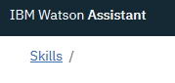

* 1. En la pestaña **Assistants,** dar click en **Create Assistant:**

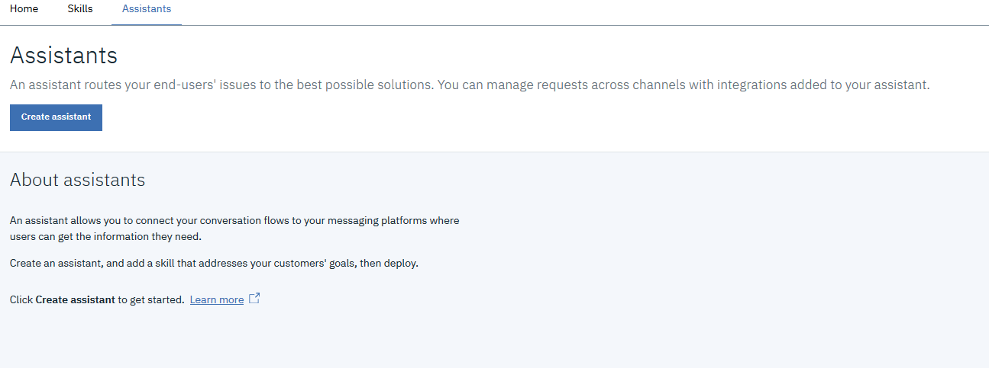

* 1. En la siguiente pantalla, podemos nombrar a nuestro Asistente, así como también podremos darle una descripción. Es importante tener activada la casilla de **Enable Preview Link**. Al terminar dar click **en Create Assistant**:

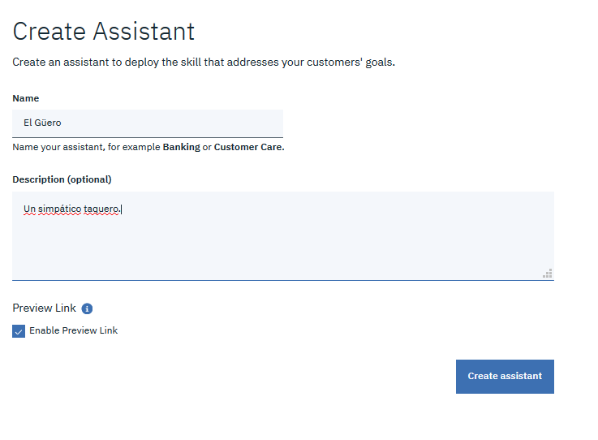

* 1. Una vez creado nuestro Assistant, dar click en **Add dialog skill:**

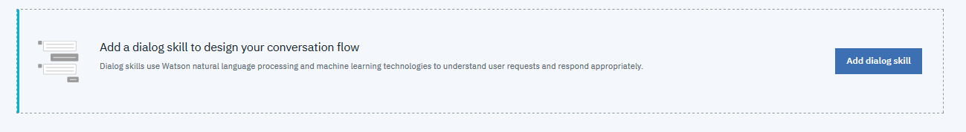

* 1. Seleccionar el Skill que acabamos de crear:

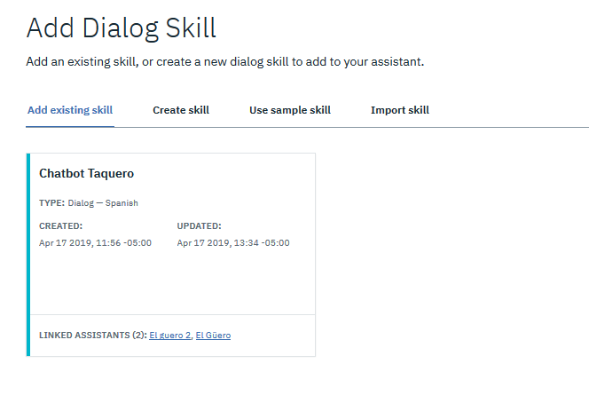

* 1. El chatbot ha sido preparado para despliegue. Para previsualizarlo, dar click en **Preview Link** y después en el enlace que se proporciona:

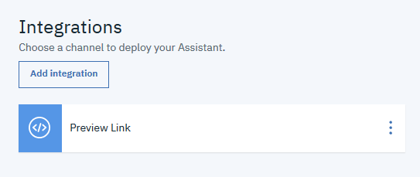

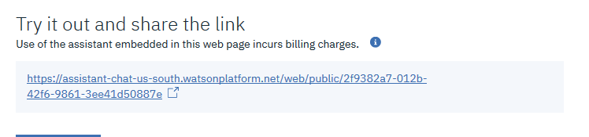

1. 